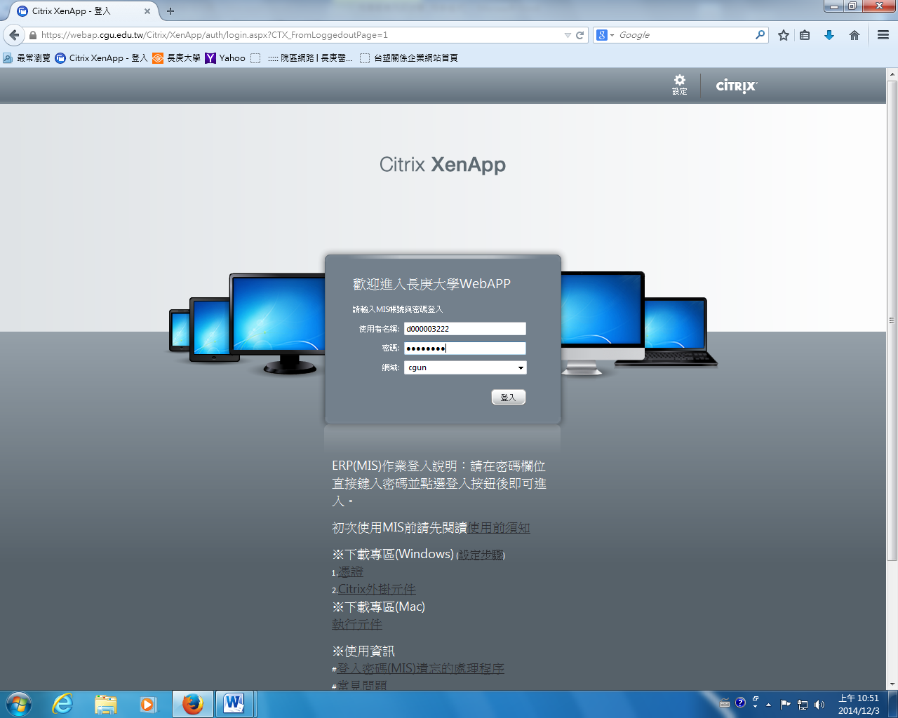

**檢驗OA核簽作業流程圖**

※登入EMRP系統並輸入帳號密碼。

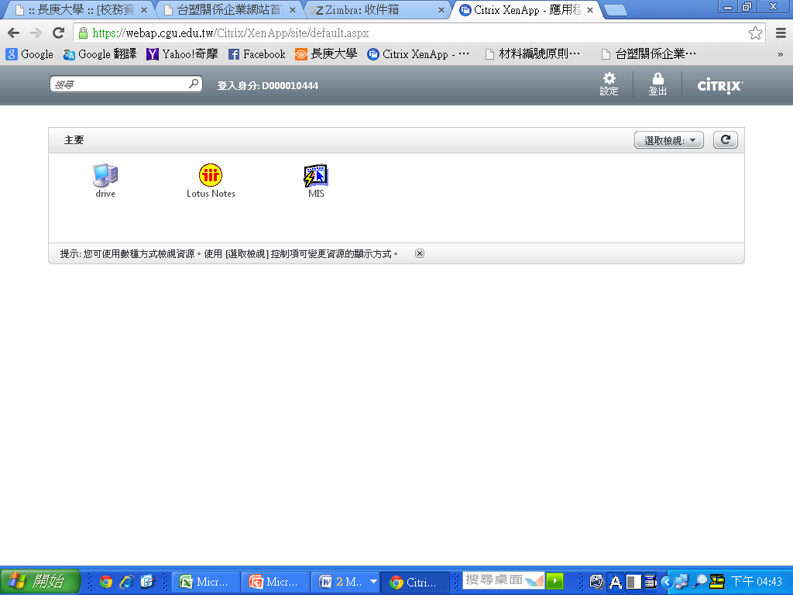

※點選MIS系統。

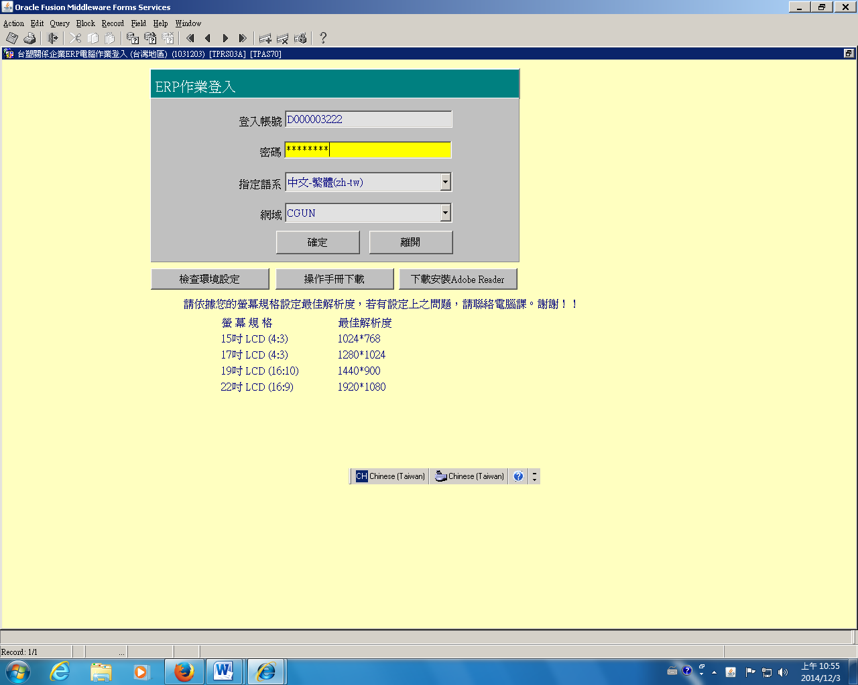

※輸入帳號密碼。

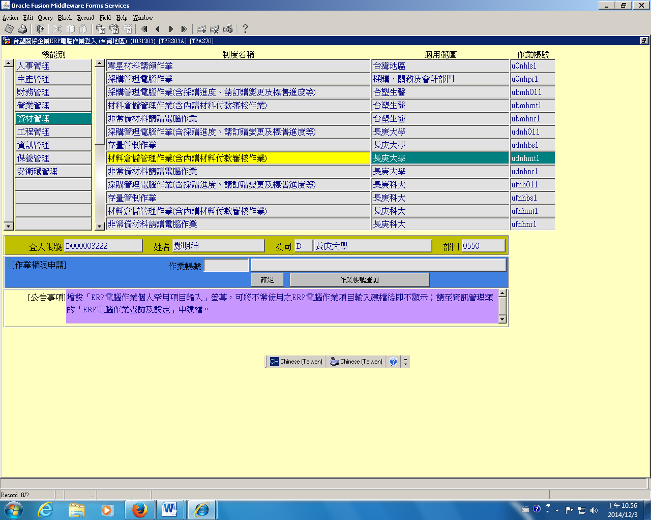

※點選資材管理→材料倉儲管理作業(含內購材料付款審核作業)。

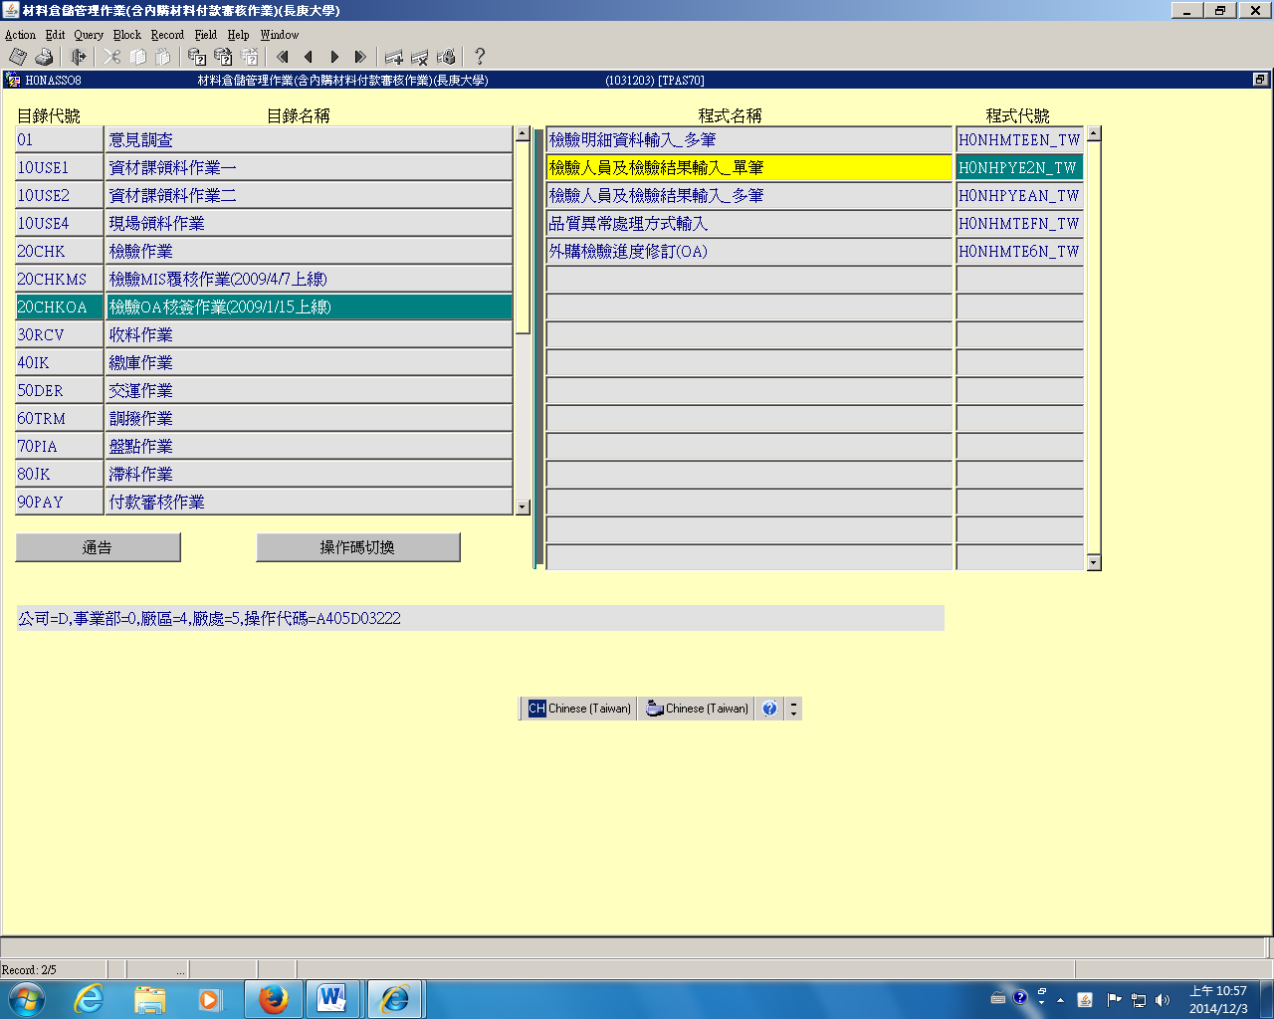

※點選檢驗OA核簽作業(2009/1/15上線)→檢驗人員及檢驗結果輸入_單筆。

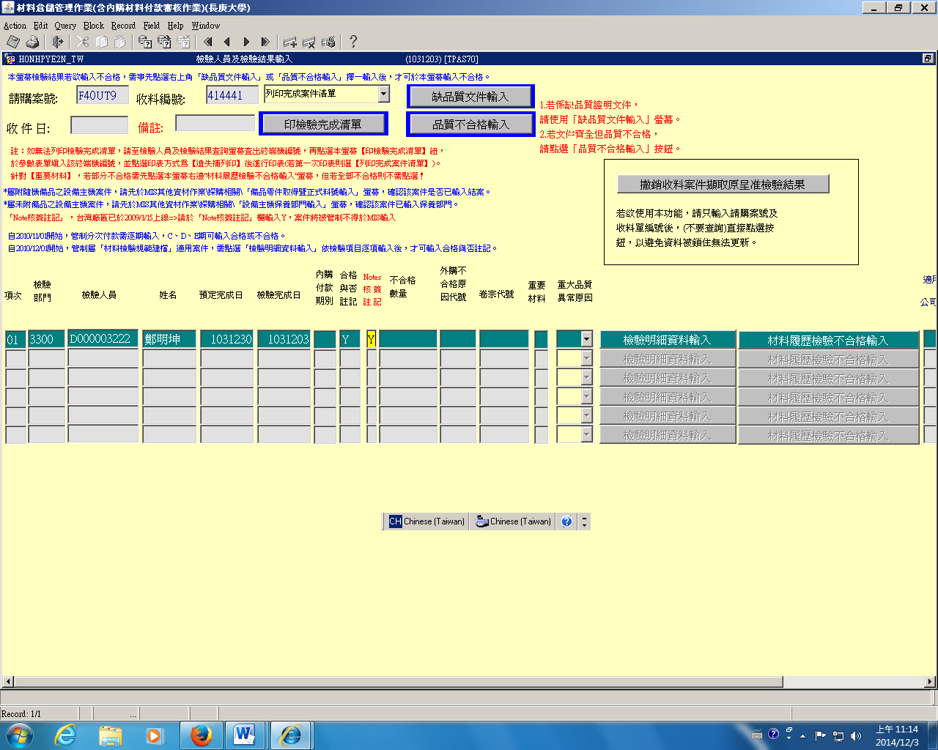

※依序輸入檢驗資料，完成後存檔。(步驟1.請購編號2.收料編號3.檢驗人員4.檢驗明細(如下圖所示)5.合格與否及NOTES傳簽6.存檔)

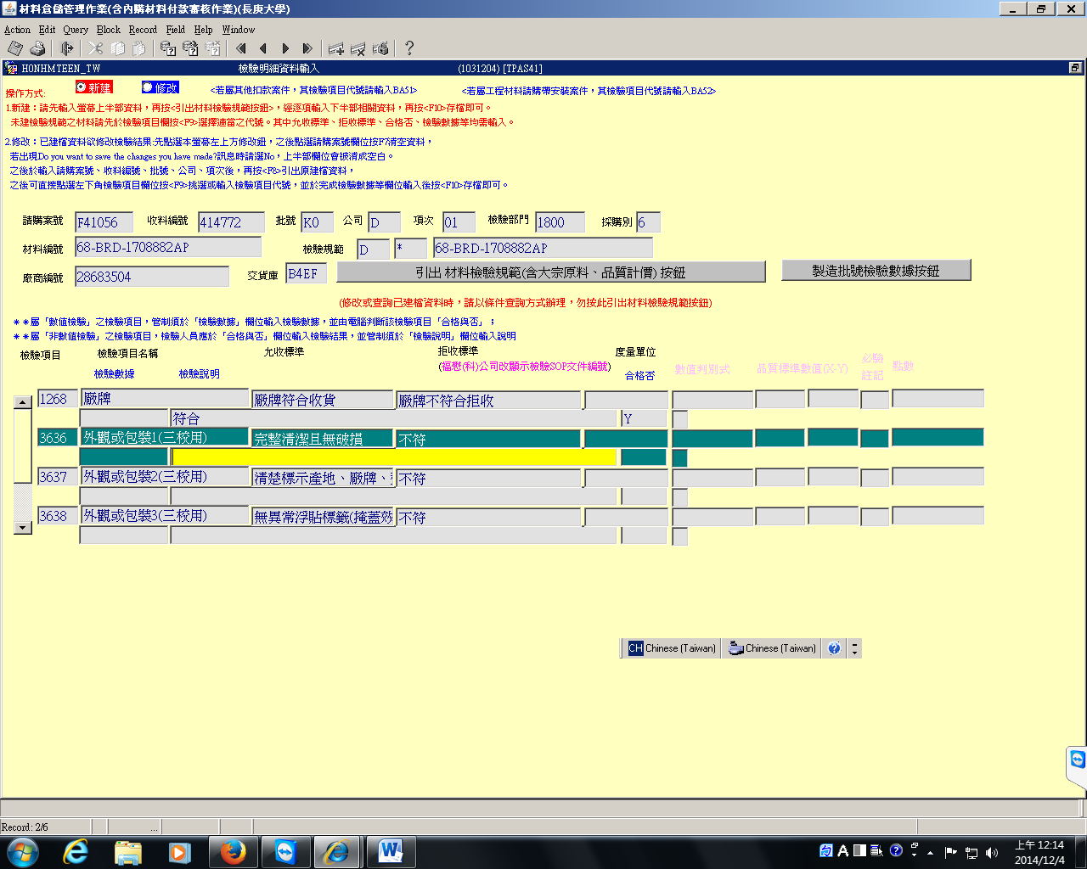

※依序輸入檢驗資料，完成後存檔再返回。(1.點選引出材料檢驗明細2.檢驗說

明3.合格與否4.存檔5.返回)

作業說明：

一、請購檢驗作業之檢驗OA核簽作業通知單，現況為保管組協助傳送檢驗OA

核簽作業通知單，為考量請購驗收時效及檢驗明細內容資料正確性，即日

起，將回歸制度規定由各請購單位自行輸入檢驗通知。

二、檢驗OA核簽作業流程如下：

1.登入MIS系統並輸入帳號密碼。

2.點選資財管理→材料倉儲管理作業→檢驗OA核簽作業→檢驗人員及檢驗

結果輸入_單筆。

3.檢驗資料輸入完成後，MIS系統自動將檢驗明細資料傳送至NOTES系統辦

理核簽作業，並請單位主管作線上覆核。

三、如未於期限作業完成，NOTES系統將另發出催辦通知(付款進度提示、催

辦通知單)。

四、以上說明，敬請各位教師同仁配合辦理。